关于使用“步道乐跑”APP开展校园健康跑的线上跑步规则
各学院：
为了深入贯彻执行《高等学校体育工作基本标准》《国家学生体质健康标准》等文件精神，促进大学生更好的“走下网络、走出宿舍、走入群体、走向操场”，养成良好的自主锻炼习惯，学校决定本学期继续开展“校园健康跑”活动，并将“校园健康跑”的成绩纳入体育课总评成绩。具体安排如下：
一、参与对象
2022-2024级本科、2024级专升本、2024级大专学生（不含外国留学生）。
- 注意事项：
1.学生跑步分数与当期体育课成绩关联，占体育总成绩的20%。跑步有效次数达到35次为满分，有效次数少于20次体育成绩按不及格核算。
2.为保证锻炼效果，禁止任何作弊行为，包括使用交通工具、替人代跑等行为，步道乐跑后台会根据跑步分段配速、轨迹信息以及手机ID变更等情况分析作弊行为，一经核实将取消体育课成绩，并按考试作弊进行处理。同时也欢迎同学们监督和举报。
- 规则基本设置：
1、规则明细
年级 | 跑步规则要求
2022-2024级本科  2024级专升本  2024级大专学生  （不含外国留学生） | 跑步区域： | 学院所属校区（请在安全区域内运动）
2022-2024级本科  2024级专升本  2024级大专学生  （不含外国留学生） | 学期时间： | 2024年9月16日--2024年12月27日
2022-2024级本科  2024级专升本  2024级大专学生  （不含外国留学生） | 课外跑设置
2022-2024级本科  2024级专升本  2024级大专学生  （不含外国留学生） | 跑步时间 | 6:30~22:00 | 男生跑步次数 | 20-35次
2022-2024级本科  2024级专升本  2024级大专学生  （不含外国留学生） | 经过打卡点数量 | 2个 | 女生跑步次数 | 20-35次
2022-2024级本科  2024级专升本  2024级大专学生  （不含外国留学生） | 男生配速 | 3-7min/km | 男生单次跑步里程 | 2.6km
2022-2024级本科  2024级专升本  2024级大专学生  （不含外国留学生） | 女生配速 | 3-8min/km | 女生单次跑步里程 | 2.3km

2、期末评分标准：
有效次数 | 35 | 33 | 31 | 29 | 27 | 25 | 24 | 23 | 22 | 21 | 20 | 19-0
乐跑分数 | 100 | 96 | 92 | 88 | 84 | 80 | 76 | 72 | 68 | 64 | 60 | 0

3、每天最多有 1 次运动记录关联体育成绩，超出部分仅做记录但不会关联成绩。单次运动里程上限最多取10公里。
4、学生因身体原因无法参与跑步的，需提交二级甲等以上医院的诊断证明复印件，交给所带班级体育教师进行登记后可不参加课外跑。
四、软件下载以及使用说明
1、app下载

2、注册登录认证身份
1、【提交认证】
（1）点击“立即认证”即可进入身份认证界面；
（2）选择对应“身份”并填写对应信息后，点击“认证”按钮即可提交认证申请。

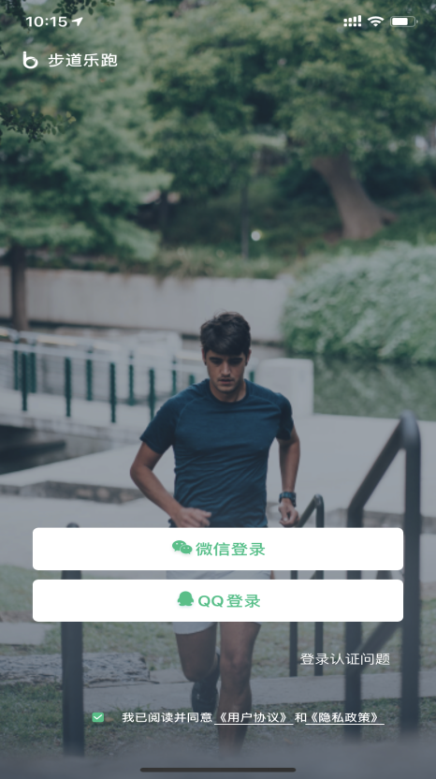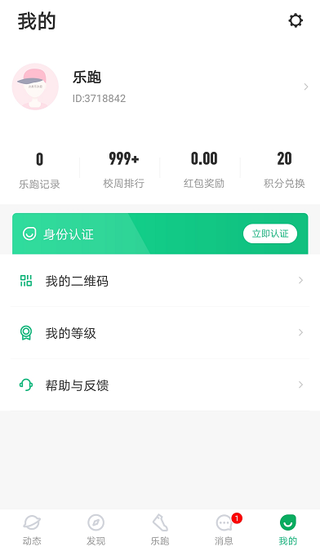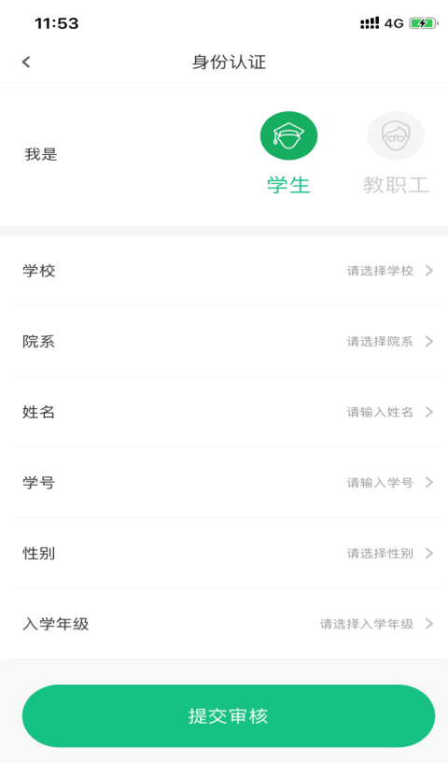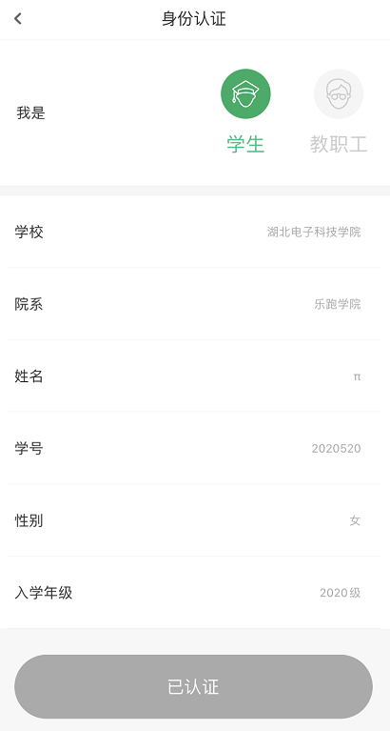
2、【认证结果】
（1）认证通过（我的界面会显示“已认证”标志）

（2）认证不通过（我的界面会显示“审核未通过”，修改信息后重新提交）
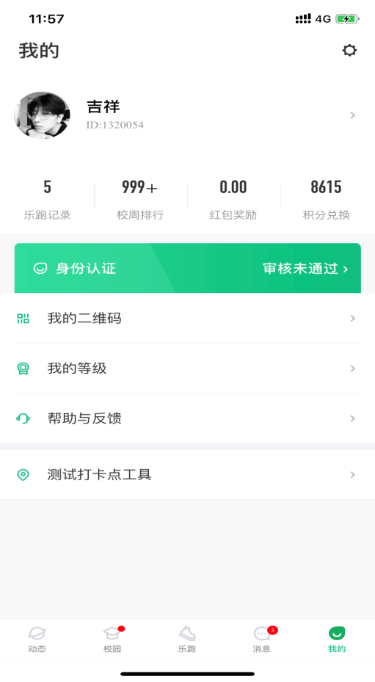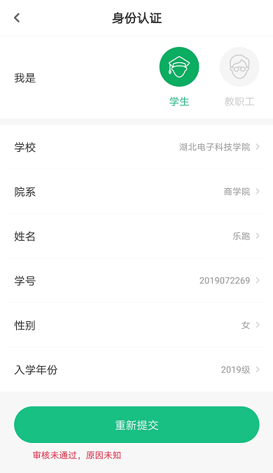

3、校园乐跑
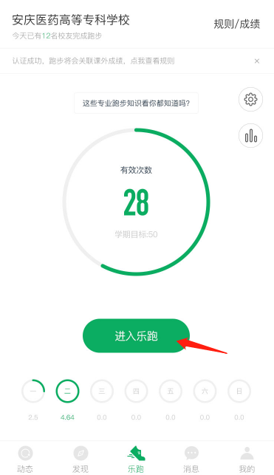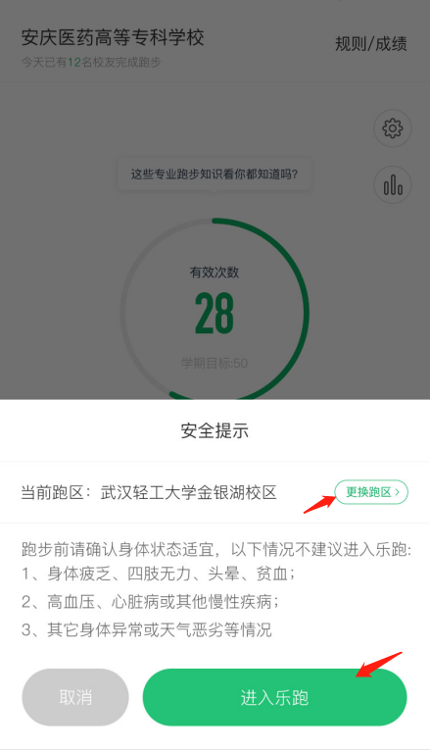
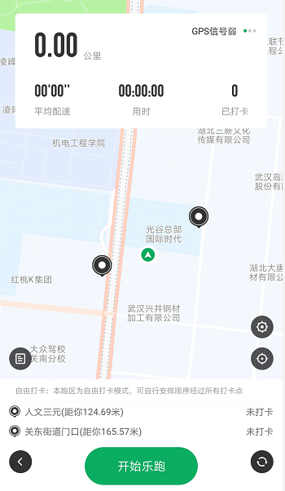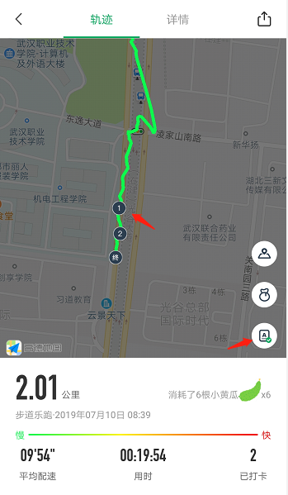

4、跑步规则

5、跑步流程
（1）点击“进入乐跑”，弹出安全提示，点击进入乐跑，开始跑步；点击“更换跑区”，进入乐跑设置，更换跑区；
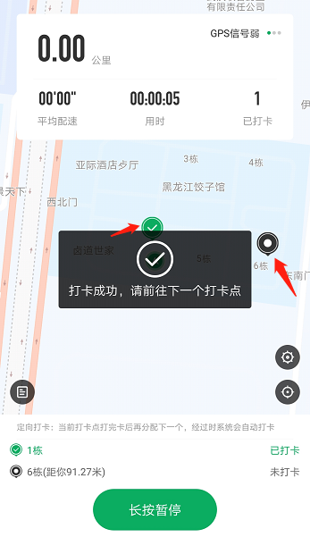

- 其他注意事项
- 跑步过程中，请各位同学注意人身安全，注意对各类机动车或自行车的避让，小心路滑。
- 经常更换手机登录，会导致手机IP地址异常，有可能被识别为更换手机代跑，请大家保持一个手机一个账号的使用。
六、如出现任何疑问或软件问题请用以下方式联系客服
1、微信公众号：步道乐跑或app端申诉
提交申诉：微信公众号“步道乐跑”回复“申诉”填写相关申诉内容，提交，显示提交成功。在申诉界面查询申诉进度。
App端提交申诉：打开步道乐跑--点击“我的”--点击“帮助与反馈”--点击“在线申诉”填写相关申诉内容，提交。
2、客服电话：
027-59308374，027-58900361，207-58900362。
以上安排望各学院遵照执行并加强对学生的宣传与引导，妥善组织，加强指导，认真落实，把我校学生课外体育锻炼活动不断引向深入，使我校学生具有自觉参加体育锻炼的意识和习惯，具备较好的职业体能，完全能够胜任和适应经济社会对人才的需求。

军事与体育教学部
2024年9月12日

